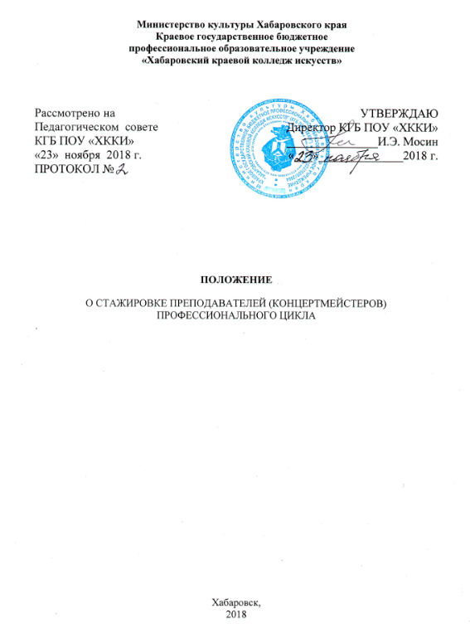

**1. Общие положения**

1.1. Настоящее Положение о стажировке преподавателей профессионального цикла КГБ ПОУ «Хабаровский краевой колледж искусств» (далее – Положение) разработано для организации стажировки преподавателей (концертмейстеров) профессионально цикла (далее – стажировки) Краевого государственного бюджетного профессионального образовательного учреждения «Хабаровский краевой колледж искусств» (далее – колледжа).

1.2. Стажировка является одной из основных организационных форм дополнительного профессионального образования (повышения квалификации) преподавателей (концертмейстеров) и осуществляется в целях непрерывного совершенствования их профессионального мастерства. Стажировка носит практико-ориентированный характер.

1.3. Стажировка, как форма повышения квалификации преподавателей (концертмейстеров) профессионального цикла, является одной из форм повышения квалификации преподавателей (концертмейстеров) (как самостоятельная форма, либо как часть программы дополнительного профессионального образования), что является одним из обязательных требований, предъявляемых Федеральными государственными образовательными стандартами среднего профессионального образования к условиям реализации основной профессиональной образовательной программы.

**2. Цели и задачи стажировки**

2.1. Целью стажировки является формирование и закрепление на практике теоретических и практических знаний, профессиональных компетенций преподавателей (концертмейстеров) колледжа.

2.2. Задачами стажировки являются:

- обновление и углубление знаний о современных достижениях деятелей мировой и российской культуры и искусства;

- ознакомление с достижениями и перспективами развития творческих коллективов в области, соответствующей профилю преподаваемого профессионального модуля.

**3. Организация стажировки**

3.1. Стажировка преподавателей организуется с учетом потребностей учебного процесса; проводится с отрывом, частичным отрывом и без отрыва от основной работы преподавателя. В случае отсутствия у преподавателя (концертмейстера) обучения по дополнительной профессиональной программе в соответствии с профилем преподаваемого профессионального модуля, стажировка проводится не реже одного раза в 3 года.

3.2. Общий объем стажировки составляет не менее 16 часов.

3.3. Ответственность за организацию и проведение стажировки преподавателей (концертмейстеров) несет заместитель директора по НМР колледжа. Непосредственное руководство, контроль за организацией, проведением и результатами стажировки возлагается на председателя предметно-цикловой (методической) комиссии.

3.4. Направление преподавателей (концертмейстеров) для прохождения стажировки может осуществляться на основании:

- решения заседания предметно-цикловой (методической) комиссии;

- рекомендации аттестационной комиссии колледжа по итогам аттестации на соответствие занимаемой должности;

- истечения трехлетнего срока с момента последнего профессионального повышения квалификации (в том числе в форме стажировки);

- инициативы самого преподавателя (досрочно), при наличии согласия принимающего на стажировку учреждения (организации) культуры.

3.5. Организация стажировки:

3.5.1. Стажировка на базе учреждений (организаций) культуры.

Стажировка организуется колледжем по согласованию с принимающими учреждениями (организациями) культуры в соответствии с ежегодным планом повышения квалификации преподавателей, утверждаемым директором колледжа, на основе договоров о сотрудничестве.

3.5.2. Программа стажировки предусматривает выполнение преподавателем конкретной профессиональной задачи в соответствии с профессиональными компетенциями, изучаемыми по профессиональным модулям.

3.6. Стажировка на базе колледжа или иной образовательной организации:

3.6.1. Для прохождения стажировки на базе колледжа, преподаватель (концертмейстер), по ходатайству председателя предметно-цикловой (методической) комиссии (Приложение 1), приказом директора зачисляется на прохождение стажировки колледжа. Плата за прохождение стажировки не взимается.

3.6.2. Программа стажировки преподавателя (концертмейстера) (Приложение 2) утверждается заместителем директора по НМР колледжа по согласованию с учреждением (организацией) культуры, в которой проводится стажировка.

3.7. Программа стажировки может предусматривать:

- самостоятельную теоретическую и практическую подготовку;

- приобретение дополнительных профессиональных компетенций;

- изучение организации и технологии профессиональной деятельности;

- работу с нормативно-правовой и иной документацией;

- выполнение функциональных обязанностей должностных лиц или специалистов (в качестве временно исполняющего обязанности или дублера);

- иные этапы.

3.8. Учреждение (организация) культуры закрепляет за преподавателем (концертмейстером), направленным на стажировку, руководителя стажировки из числа наиболее опытных сотрудников или мастеров культуры и искусства.

3.9. Преподаватель (концертмейстер), направленный на стажировку, после ее окончания представляет отчет, подписанный руководителем стажировки, на заседании предметно-цикловой (методической) (Приложение 3).

3.10. Предметно-цикловая (методическая) принимает решение об утверждении, доработке или отклонении отчета о стажировке преподавателя (концертмейстер), а также дает рекомендации по использованию результатов стажировки в учебном процессе.

3.11. В случае утверждения отчета о стажировке, председатель предметно-цикловой (методической) комиссии оформляет служебную записку на имя заместителя директора по НМР (Приложение 4), являющейся основанием для выдачи преподавателю (концертмейстеру), прошедшему стажировку, удостоверения о повышении квалификации установленного образца, в котором указывается срок прохождения, место прохождения и объем стажировки.

3.12. Для прохождения стажировки на базе иной образовательной организации, с преподавателем заключается дополнительное соглашение к трудовому договору. Программа стажировки, отчетные документы разрабатывается образовательной организацией, на базе которой проводится обучение. По окончании стажировки преподавателю выдается удостоверение о повышении квалификации установленного образца.

Приложение 1

Директору КГБ ПОУ «Хабаровский краевой колледж искусств

И.Э. Мосину

от___________________________

____________________________

____________________________

(должность)

Ходатайство

о направлении на стажировку

Прошу направить меня для прохождения стажировки как преподавателя (или /и концертмейстера) профессионального модуля

____________________________________________________________________________

(наименование профессионального модуля (раздела профессионального модуля))

в рамках специальности_______________________________________________________

____________________________________________________________________________

(наименование специальности)

____________________________________________________________________________

(Ф.И.О.)

в___________________________________________________________________________

___________________________________________________________________________ _

(наименование организации)

Период стажировки с ___________20____г. по __________20__г.,

объем стажировки ______ часов.

Председатель ПЦК (М) _______________ _____________________

(подпись) (расшифровка подписи)

Дата

Со сроком прохождения стажировки согласен (на).

Преподаватель (концертмейстер) ______________________ _____________________

(подпись ) (расшифровка подписи)

Дата

Приложение 2

**Краевое государственное бюджетное профессиональное образовательное учреждение «Хабаровский краевой колледж искусств»**

|  |  |
| --- | --- |
| Согласовано  __________________________  __________________________  __________(_______________)  (принимающая сторона)  «___» _______ 20___ г. | Утверждаю  заместитель директора по НМР  _____________ Л.М. Кочнева  «___» _______ 20___ г. |

Рассмотрена на заседании

ПЦК

_____________________________

Протокол № ______

от «___» ________20___ г.

председатель ПЦК

___________ _____________

(подпись)

**ПРОГРАММА**

стажировки

преподавателя (или/и концертмейстера) по профессиональному модулю

_____________________________________________________________________________

(наименование модуля, раздела профессионального модуля (при наличии))

по специальности :_____________________________________________________________

(наименование)

_____________________________________________________________________________

(ФИО стажёра)

г. Хабаровск, 201…

|  |  |  |
| --- | --- | --- |
| Содержание программы | Кол-во часов | Примечание  (в т.ч. наименование  места прохождения  стажировки) |
|  |  |  |
|  |  |  |
|  |  |  |
|  |  |  |
|  |  |  |
|  |  |  |
| ИТОГО: |  |  |

Приложение 3

**Краевого государственного бюджетного профессионального образовательного учреждения «Хабаровский краевой колледж искусств»**

ОТЧЕТ

О ПРОХОЖДЕНИИ СТАЖИРОВКИ

_____________________________________________________________________________,

(фамилия, имя, отчество стажёра)

Место стажировки _____________________________________________________________

_____________________________________________________________________________

( наименование организации)

Цель стажировки______________________________________________________________

_____________________________________________________________________________

Руководители стажировки: _____________________________________________________

_____________________________________________________________________________

_____________________________________________________________________________

(фамилия, имя, отчество, должность)

Краткий отчет о стажировке (выполняемая работа, приобретенные

(закрепленные) знания и умения)

_____________________________________________________________________________

_____________________________________________________________________________

_____________________________________________________________________________

_____________________________________________________________________________

_____________________________________________________________________________

_____________________________________________________________________________

_____________________________________________________________________________

_____________________________________________________________________________

_____________________________________________________________________________

_____________________________________________________________________________

Преподаватель (концертмейстер) ____________ ________________________

( подпись) (расшифровка подписи)

Руководитель стажировки ____________ ________________________

(подпись) (расшифровка подписи)

Дата

Приложение 4

Директору КГБ ПОУ «Хабаровский краевой колледж искусств

И.Э. Мосину

от___________________________

(ФИО)

_____________________________

___________________________

(должность)

**Служебная записка**

Довожу до Вашего сведения, что преподаватель профессионального модуля

_____________________________________________________________________________

(наименование профессионального модуля (раздела профессионального модуля))

_____________________________________________________________________________

(Ф.И.О.)

в период с _________ по __________________ прошел стажировку в__________________

_____________________________________________________________________________

(Наименование организации)

в объеме ______________________

(количество часов)

Решением предметно-цикловой (методической) комиссии, протокол № _______ от «___» __________ 20__ г., отчет о стажировке был утвержден.

Прошу выдать удостоверение о повышении квалификации.

Председатель ПЦК _______________ _____________________

(подпись) (расшифровка подписи)

Дата